МИНИСТЕРСТВО ОБЩЕГО И ПРОФЕССИОНАЛЬНОГО ОБРАЗОВАНИЯ РОСТОВСКОЙ ОБЛАСТИ  ГОСУДАРСТВЕННОЕ БЮДЖЕТНОЕ ОБРАЗОВАТЕЛЬНОЕ УЧРЕЖДЕНИЕ СРЕДНЕГО ПРОФЕССИОНАЛЬНОГО ОБРАЗОВАНИЯ РОСТОВСКОЙ ОБЛАСТИ  «РОСТОВСКИЙ  ТОРГОВО-ЭКОНОМИЧЕСКИЙ ТЕХНИКУМ»  ________________  Россия, 344090 г. Ростов-на-Дону, ул.А.Сладкова,85  Тел/факс (8 863) 222-56-11  e-mail: rtec@mail.ru http: rtek.info.ru  ОКПО 01493186 ОГРН 1026104362998  ИНН 6168001372  Исх.№ 151 /15 «25 » 02 2015 г. |  | Председателю Совета директоров учреждений профессионального образования Ростовской области  Григорьевой Г.Н.

Отчет о работе отраслевого учебно-методического объединения по направлению подготовки по профессиям и специальностям укрупненной группы 260000 Технология продовольственных продуктов и потребительских товаров за 2014 год.

В соответствии с планом работы ОУМО на 2014 год деятельность ОУМО осуществлялась по следующим основным направлениям:
1. Обеспечение выполнения требований ФГОС СПО и Федерального закона «Об образовании в Российской Федерации» от 29.12.12. №273 –ФЗ в части методического обеспечения ОПОП СПО:
- Разработка целевых приоритетов в формировании вариативной части ОПОП по профессиям и специальностям укрупненной группы:
Разработаны анкеты по изучению требований регионального рынка труда, инновационного развития отрасли к содержанию ОПОП; анкеты для построения матрицы (профиля) компетенций. Организована работа по проведению мониторинга требований регионального рынка труда, инновационного развития отрасли к содержанию ОПОП. Разработаны методические рекомендации «О разработке целевых приоритетов в формировании вариативной части ППССЗ / ППРКС».
- Разработка предложений по отражению требований профессионального стандарта «ПМ индустрии питания» в содержании ППССЗ/ППКРС.:
30 октября на базе государственного бюджетного образовательного учреждения среднего профессионального образования Ростовской области «Ростовский торгово-экономический техникум» прошел круглый стол на тему «Отражение требований профессиональных стандартов в содержании основных профессиональных образовательных программ». В работе круглого стола приняли участие исполнительный директор Союза работодателей Ростовской области Нетесанов В.Ф., председатель правления регионального отраслевого объединения работодателей предприятий торговли и сферы услуг Ростовской области Сильченко А.П., менеджеры и управляющие предприятий питания г. Ростова-на-Дону, представители профессиональных образовательных организаций Ростовской области. На круглом столе были обсуждены проблемы и пути решения сертификации и оценки квалификации выпускников образовательных учреждений, опыт работы по отражению требований профессиональных стандартов в вариативной части ОПОП, проект профессионального стандарта «Руководитель предприятия питания».

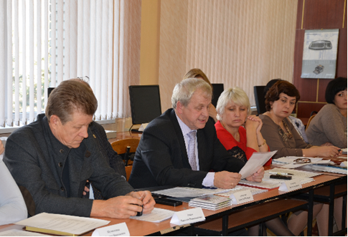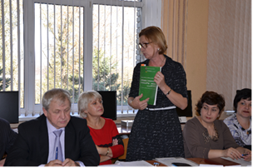
Совместно с Союзом работодателей Ростовской области создан Центр оценки и сертификации квалификаций в сфере общественного питания. Проведена первая процедура оценки и сертификации по рабочей профессии Повар выпускников ГБОУ НПО РО ПУ № 94. В процедуре приняли участие 7 выпускников училища, и все успешно выдержали испытания. Сертификационная комиссия в составе: Кавченко Олега Вячеславовича, управляющего, шеф-повара гостиничного комплекса «Севан-Плаза», Насхулияна Сергея Вартересовича, шеф-повара, управляющего кафе «Эспрессо», Безуглого Дмитрия Сергеевича, шеф-повара ресторанного комплекса «Рандеву», установила, что профессиональные компетенции четырех выпускников соответствуют 1 квалификационному уровню, трех – второму квалификационному уровню.
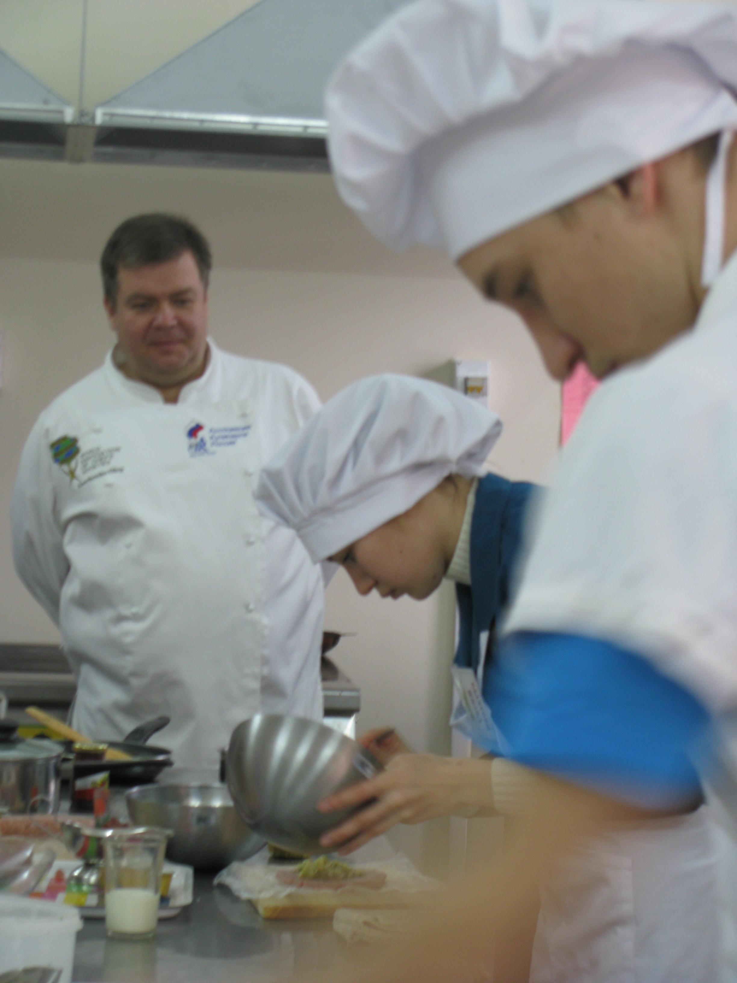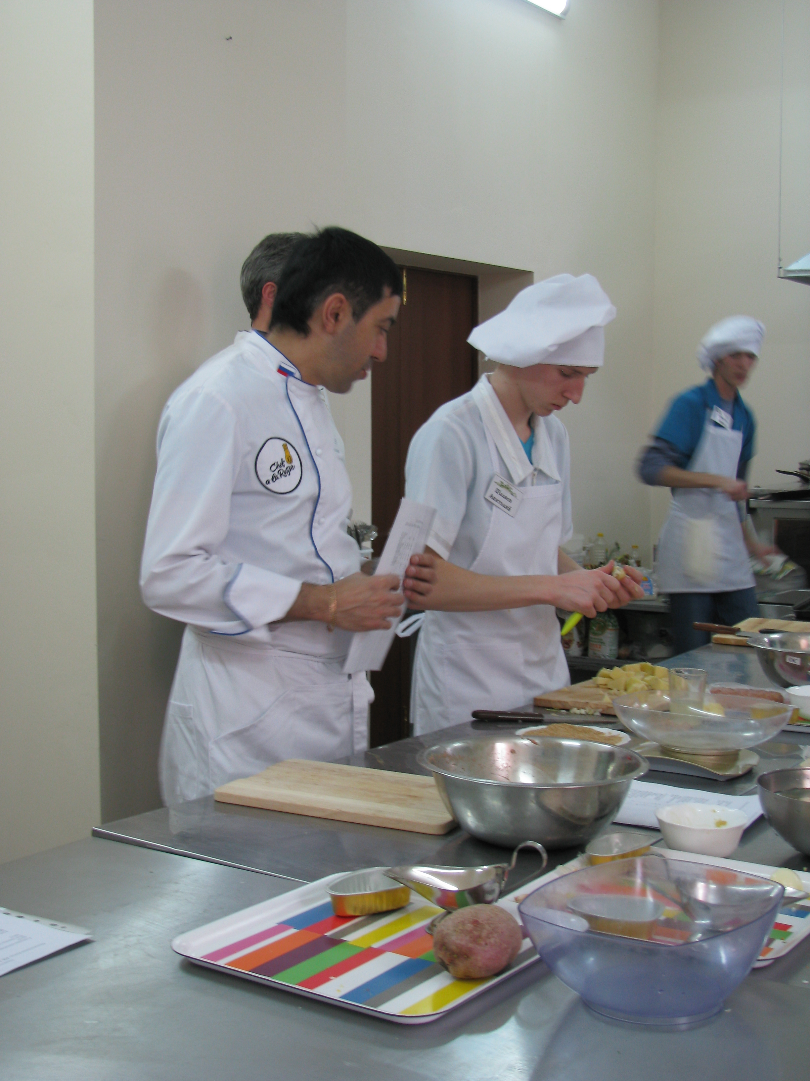

2. Создание единой информационной среды и нормативно-методических материалов в условиях реализации ФГОС СПО. Распространение эффективного опыта работы организаций профессионального образования Ростовской области и преподавателей по методическому обеспечению образовательного процесса.
16 декабря 2014 года на базе ГБОУ НПО РО ПУ № 50 проведен круглый стол «Планирование и организация самостоятельной работы обучающихся». В рамках круглого стола был организован конкурс методических разработок «Лучшее учебно-методическое обеспечение самостоятельной работы студентов».
В работе круглого стола и конкурсе методических разработок приняли участие учебные заведения среднего профессионального образования: ГБОУ СПО РО ДонТКИиБ, ГБОУ СПО РО РТЭТ, ГБОУ СПО РО ПЛ 74, ГБОУ НПО РО ПУ № 50, ГБОУ НПО РО ПУ № 86, ГБОУ НПО РО ПУ № 40, ГБОУ НПО РО ПУ № 58, ГБОУ НПО ПУ № 62, ГБОУ НПО РО ПУ № 87.
На обсуждение участниками круглого стола выносились вопросы по:
- функциям, целям и видам самостоятельной работы обучающихся;
- планирование самостоятельной работы обучающихся;
- организация внеаудиторной работы обучающихся;
- контролю и управлению самостоятельной работы обучающихся.
Открыл заседание круглого стола директор ГБОУ НПО РО ПУ № 50 Олейник А.Г. В ходе заседания выступили преподаватели Антонова София Григорьевна (ГБОУ НПО РО ПУ № 40), Фетисова Светлана Николаевна (ГБОУ НПО РО ПУ № 50), Лукянчук Валентина Николаевна (ГБОУ НПО РО ПУ № 86). Они поделились опытом работы по организации самостоятельной работы обучающихся в своих учебных заведениях. Ключевые цели самостоятельных внеаудиторных и аудиторных занятий в образовательных учреждениях, участвующих в круглом столе, заключаются в закреплении, расширении знаний, формировании умений и навыков самостоятельного умственного труда, развитии самостоятельного мышления и способностей к самоорганизации.
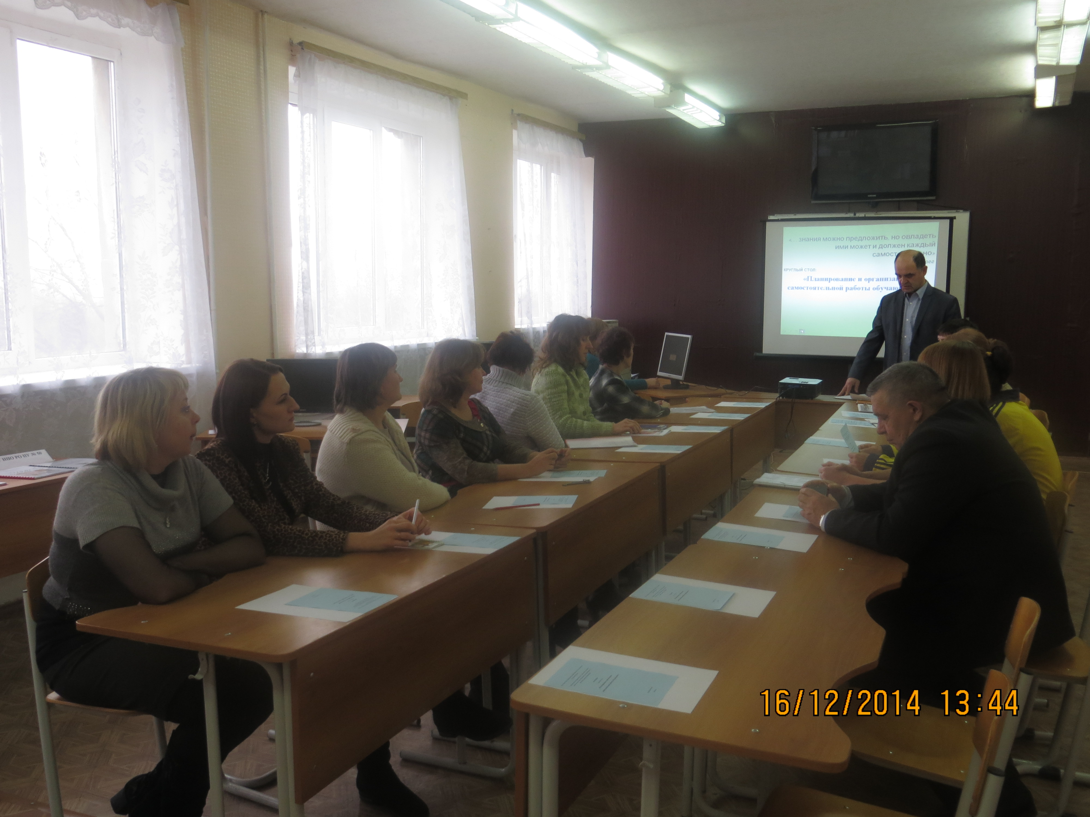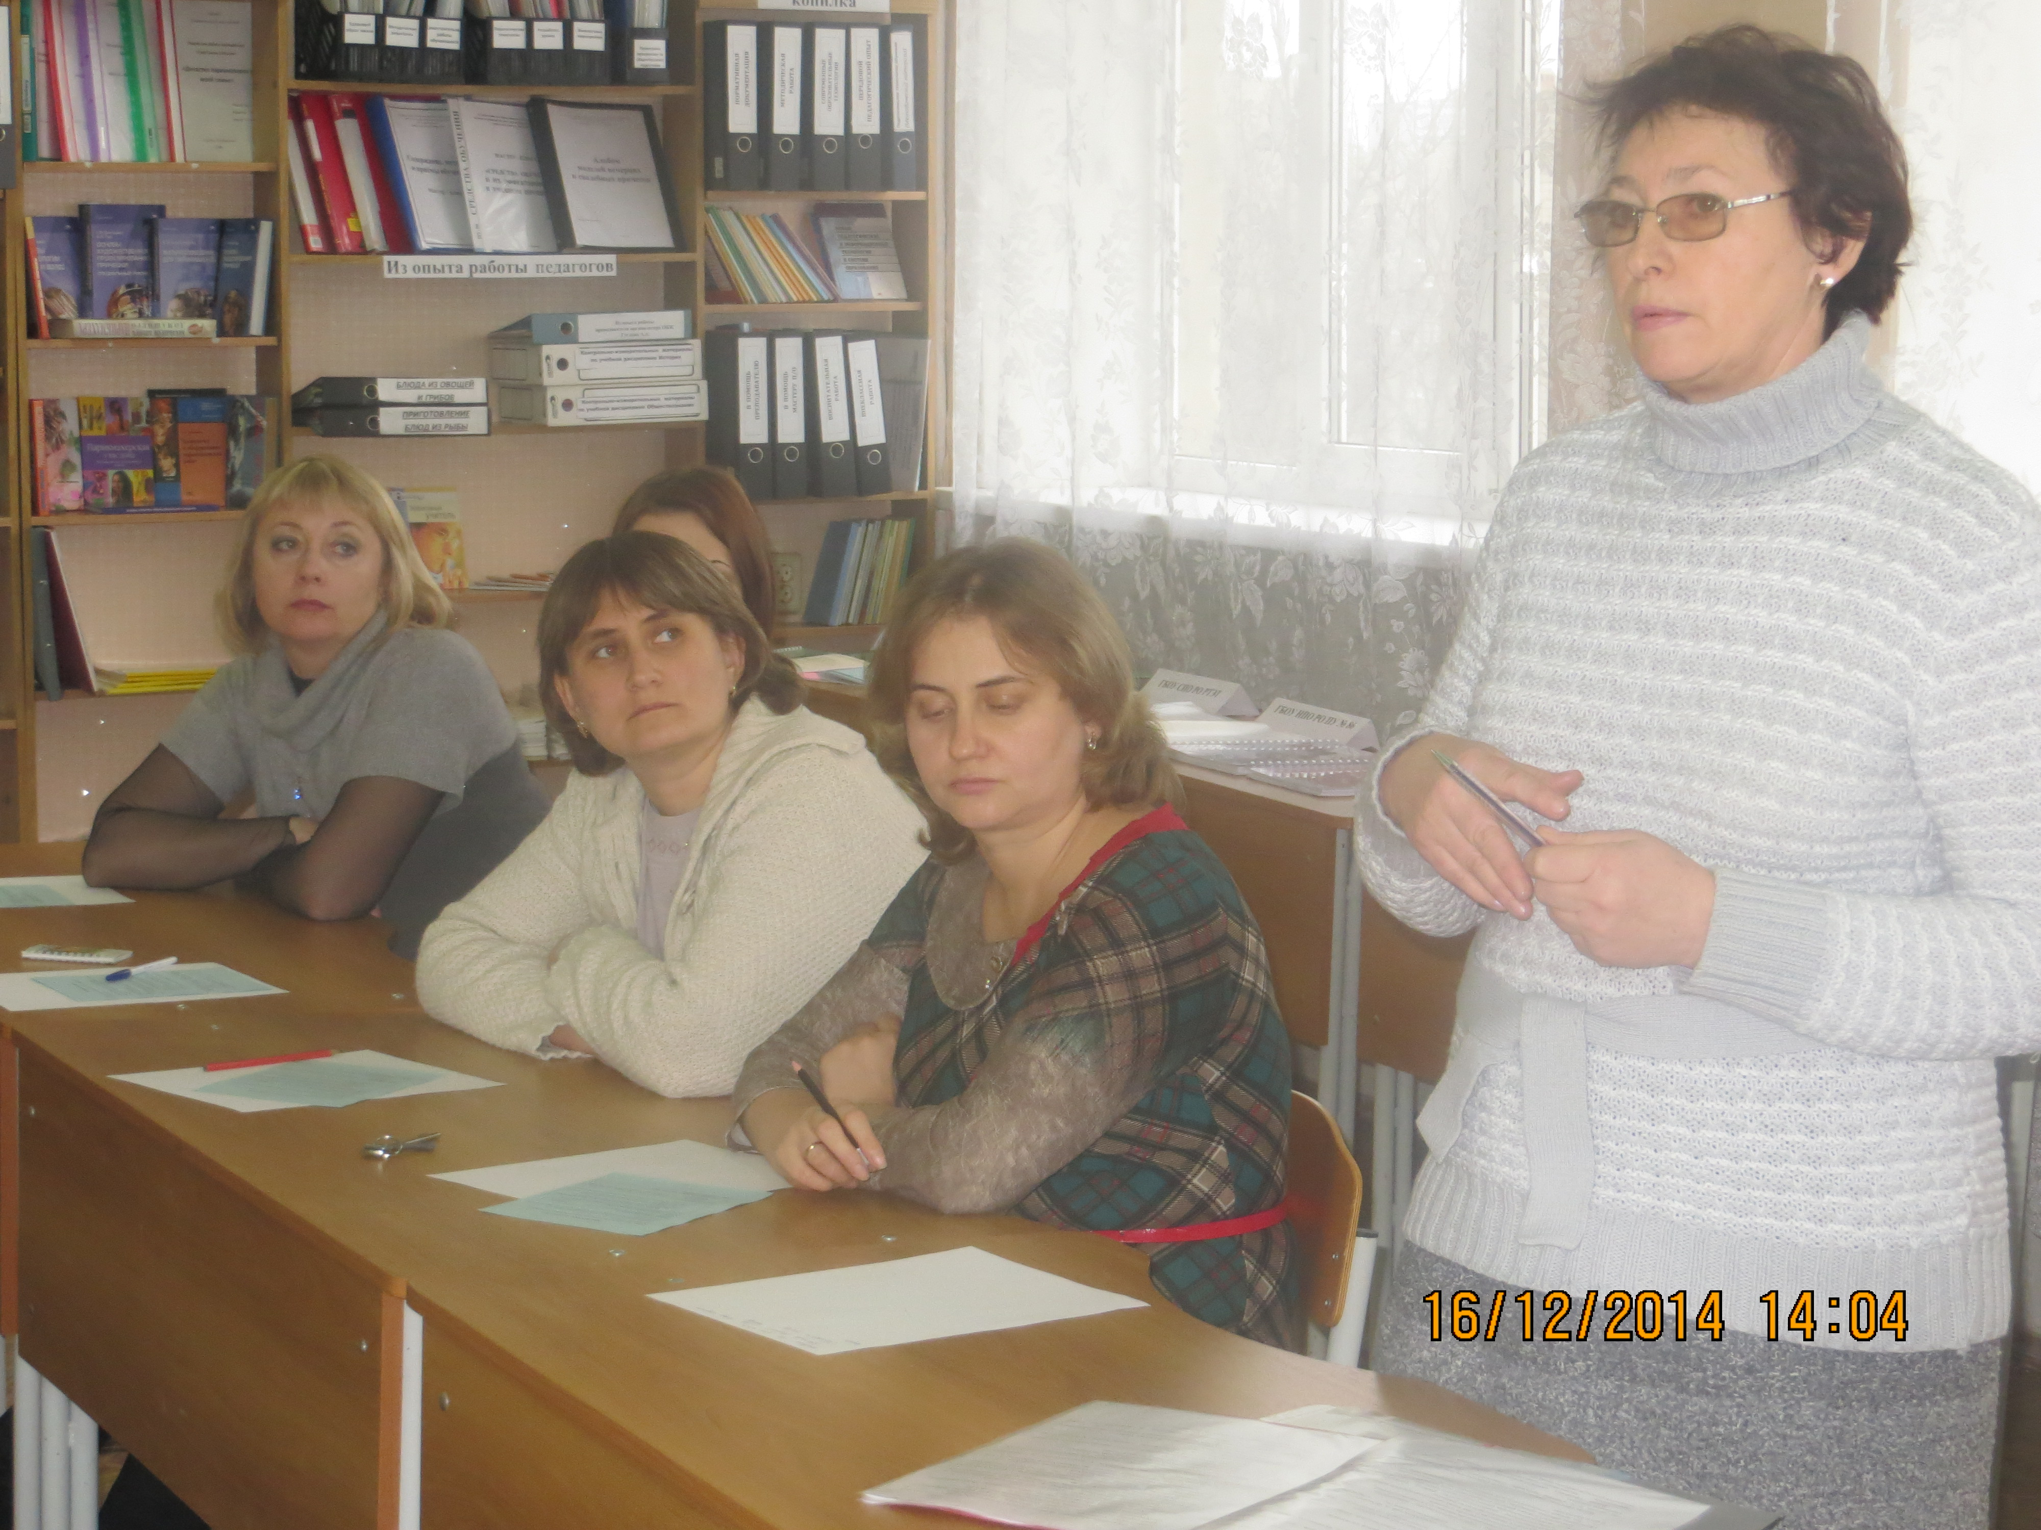
На конкур методических разработок были представлены :
- методические рекомендации по организации самостоятельных работ студентов;
- рабочие тетради для самостоятельных работ студентов;
- практикумы;
- учебные пособия.
Результаты профессионального конкурса методических разработок оценивало жюри в составе: председатель экспертной группы: Корнилова Елена Вячеславовна, начальник отдела среднего профессионального образования ГБОУ ДПО РО РИПК и ППРО, члены экспертной группы: Куринная Светлана Александровна, методист отдела среднего профессионального образования ГБОУ ДПО РО РИПК и ППРО, Кривушко Любовь Григорьевна, заместитель директора по учебно-воспитательной работе ГБОУ НПО РО № 49, Горнева Евгения Валерьевна, председатель цикловой комиссии ГБОУ НПО РО № 49. Постановили на основании экспертизы методических работ по установленным в положении профессионального конкурса методических разработок критериям присудить:

№ | ФИО | ОУ | Название разработки | Общее кол-во баллов | Место
лучшее учебно-методическое обеспечение самостоятельной работы обучающихся по учебной дисциплине
 | Саенко О.Е. | ГБОУ СПО РО РТЭТ | Сборник практических и лабораторных работ «Практикум. Химия для нехимических специальностей», дисциплина ЕН 03. Химия для специальностей 260101, 260103, 260105, 260201, 260203, 260807 | 24 | 1
 | Кудрявцева И.А. | ГБОУ СПО РО ДонТКИиБ | Методические рекомендации по организации самостоятельной работы по дисциплине ОДП.11 Химия | 21,3 | 2
 | Симонян Р.И. | ГБОУ СПО РО ДонТКИиБ | Методические рекомендации по организации самостоятельной работы по дисциплине ОДБ 04. История | 20,3 | 3
 | Шевчук Л.В. | ГБОУ СПО РО ДонТКИиБ | Методические указания по организации и выполнению ВСРС по ОДБ 03. Английский язык | 20 | 4
 | Лукянчук В.Н. | ГБОУ НПО РО ПУ № 86 | Учебное пособие «Производственное обучение профессии Повар». Региональный компонент по предмету Кулинария. Донская казачья кухня. | 20 | 4
 | Крохалева Е.В. | ГБОУ НПО РО ПУ № 87 | Методическое сопровождение ВСРС ОПД 02 Физиология питания с основами товароведения продовольственных товаров | 20 | 4
лучшее учебно-методическое обеспечение самостоятельной работы обучающихся по профессиональному модулю
 | Антонова С.Г., Дронова Т.В. | ГБОУ НПО РО ПУ № 40 | Внеаудиторная самостоятельная работа обучающихся по МДК 01.01, МДК 02.01 по профессии 19.01.17 Повар, кондитер | 24,66 | 1
 | Кухмистрова Н.А. | ГБОУ НПО ПУ РО № 74 | Лабораторный практикум по МДК 01.01 по профессии 19.01.17 Повар, кондитер | 23,3 | 2
 | Шевцова Н.В. | ГБОУ НПО РО ПУ № 58 | Методическое пособие для обучающихся. МДК 03.01 Технология приготовления супов и соусов | 22,66 | 3
 | Данильченко С.А. | ГБОУ СПО РО РТЭТ | Методические указания для выполнения СРС по ПМ 05 Технология приготовления сложных холодных и горячих десертов | 22 | 4
 | Данильченко С.А. | ГБОУ СПО РО РТЭТ | Методические указания для выполнения СРС по ПМ 05 Технология приготовления сложных холодных и горячих десертов | 22 | 4
 | Баскакова Т.В. | ГБОУ СПО РО ДонТКИиБ | Методические указания по ВСРС по МДК 01.01, МДК 02.01, МДК 03.01, МДК 04.01, МДК 05.01, МДК 06.01, МДК 07.01, МДК 08.01 | 21 | 5
лучшая методическая разработка рабочей тетради для организации СРС
 | Шумилкина М.Н., Дроздова Н.В. | ГБОУ СПО РО ДонТКИиБ | Рабочая тетрадь по модулю ПМ 08 «Приготовление хлебобулочных, мучных и кондитерских изделий» | 24,33 | 1
 | Шевцова Н.В. | ГБОУ НПО РО ПУ № 58 | Рабочая тетрадь по МДК 03.01 | 22,66 | 2
 | Фетисова С.Н. | ГБОУ НПО РО ПУ № 50 | Рабочая тетрадь МДК 02.01 «Технология подготовки сырья для приготовления блюд и гарниров из круп, бобовых, макаронных изделий, из яиц, творога, теста» | 21,66 | 3
 | Калистратова Л.Д. | ГБОУ НПО РО ПУ № 50 | Рабочая тетрадь по дисциплине ОП 01. Основы микробиологии, санитария и гигиена в пищевом производстве | 21 | 4
 | Шумилкина М.Н. | ГБОУ СПО РО ДонТКИиБ | Рабочая тетрадь по МДК «Технология обработки сырья и приготовления блюд из мяса и домашней птицы | 20 | 5
 | Фесенко Г.И. | ГБОУ СПО РО ДонТКИиБ | Рабочая тетрадь по предмету «Кондитерские изделия Северо-Кавказского региона» | 20 | 5
 |  | ГБОУ НПО РО ПУ № 62 | Рабочая тетрадь по учебной практике ПМ 05 Приготовление блюд из мяса и домашней птицы | 19 | 6
 |  | ГБОУ НПО РО ПУ № 87 | Рабочая тетрадь для СРС по дисциплине Русский язык | 18 | 7
лучшие методические рекомендации (инструкции) по организации СРС
1. | Шаровалова С.Н.  Топчей Т.И. | ГБОУ СПО РО ДонТКИиБ | Планирование и организация самостоятельной работы студентов в условиях реализации ФГОС СПО/НПО | 23 | 1

3. Разработка предложений по программам переподготовки и повышения квалификации преподавателей и специалистов профессиональных образовательных организаций по отраслевой направленности.
28 октября 2014 г. в ГБОУ СПО РО «Донской техникум кулинарного искусства и бизнеса» состоялся семинар – совещание по теме: «Инновационная деятельность регионального отраслевого ресурсного центра в организации повышения квалификации и стажировки педагогических работников».
В работе семинара приняли участие представители 15 образовательных учреждений Ростовской области. К обсуждению были предложены вопросы:
- Отраслевой ресурсный центр – важнейший инструмент повышения доступности и качества профессионального образования
- Механизм реализации сетевого взаимодействия техникума с иными организациями учреждениями в рамках деятельности РО РЦ
- Реализация компетентностного подхода при организации образовательного процесса повышения квалификации и стажировок педагогических работников через привлечение специалистов предприятий индустрии питания города.
Организаторы представили кулинарный и кондитерский цеха РОРЦ, в которых проведены мастер – классы: Тугушевой Е.А. зав.производством ресторана «Зелёный огонёк» по технологии приготовления блюд из мяса, рыбы и овощей с использованием инновационного оборудования и Баскаковой Т.В. – преподавателем ГОУ СПО РО ДонТКИиБ «Молекулярная кулинария – перспективная технология в общественном питании».
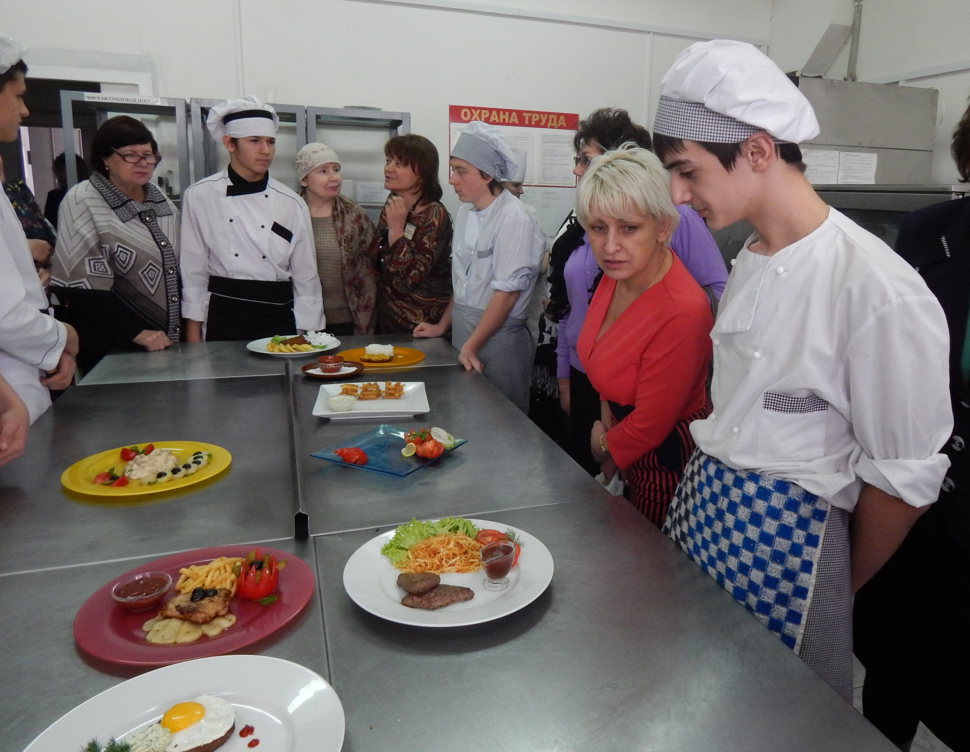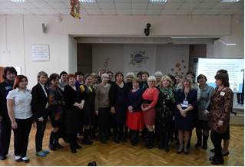

ГБОУ СПО РО ДонТИиБ совместно с отделом среднего профессионального образования ГБОУ ДПО РО «Ростовский институт повышения квалификации и профессиональной подготовки работников образования разработана программа повышения квалификации мастеров по сетевой форме реализации образовательной деятельности.

Председатель ОУМО
по направлению подготовки по
профессиям и специальностям
укрупненной группы 260000
Технология продовольственных продуктов Саенко О.Е.

